Финский X-change

Еще полгода назад Финляндия казалась мне далекой скандинавской страной. Конечно, перед поездкой в голове крутилось много вопросов, было волнительно и даже немного страшно. Но сейчас, вспоминая те пять месяцев, полные веселья, путешествий и интересных встреч, очень рада, что не упустила такой шанс.
Добирались сначала самолетом до Питера, потом поездами до Хельсинки, оттуда до Тампере – быстро и комфортно. На вокзале меня уже ждала куратор, с которой мы вели переписку еще за месяц до поездки. В самом начале она помогала адаптироваться, рассказывала, как все устроено в университете, общественном транспорте и в финской жизни в целом. В дальнейшем мы часто обменивались СМС и сообщениями на Facebook, встречались пару раз в месяц и даже плыли на одном пароме в Стокгольм.

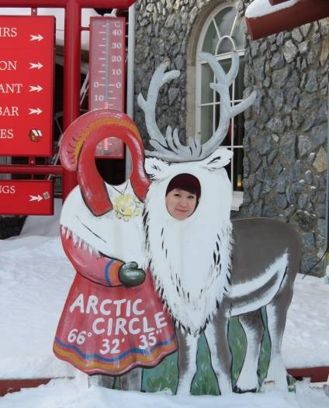
С первых дней стало понятно, что нас здесь ждали и очень рады нам, всегда готовы ответить на любые вопросы. Финны – очень дружелюбные и отзывчивые люди. Всегда находились те, кто указывали верное направление на улице, когда мы терялись, автобусную остановку, когда мы не знали, где выходить. И немаловажно, что практически каждый финн говорит на английском, поэтому проблемы языкового барьера не было вовсе.

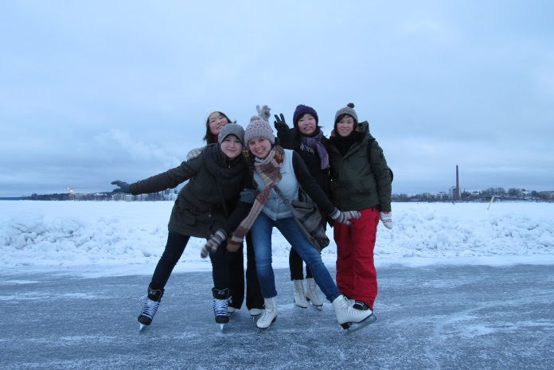
Отдельно стоит сказать о системе обучения, которая разительно отличается от нашей. К студенту там относятся как к ответственному взрослому, который сам выбирает предметы для изучения в каждом семестре. Все материалы доступны для скачивания на сайте. У каждого студента есть единый логин для доступа к почтовому ящику, на который приходят напоминания от преподавателей и студенческого союза, к электронной библиотеке и единому сетевому ресурсу, который позволяет решать учебные вопросы онлайн. Почти все пары были комбинированными – лекции, обсуждения, групповые задания чередовались, поэтому те же два часа проходили быстрее и интереснее. По окончании курса сдаются экзамены или групповые проекты, пишутся эссе, и это здорово меняет мышление, предоставляется возможность выразить собственные мысли. Работа в группах помогает развить в себе коммуникативные качества и подружиться с новыми людьми, узнать о других странах и культурах. А еще в Финляндии есть все для занятий спортом. За 20 евро университет позволяет каждому посещать спортзал и фитнес-занятия весь семестр. Финны вообще большие фанаты спорта и здорового образа жизни.

Но признаюсь честно, учеба была отнюдь не самой запоминающейся частью. Я, как и другие ребята, много путешествовала, успела побывать в Швеции и Эстонии, Лапландии и даже Испании. Незабываемых моментов не перечислить: это и необыкновенной красоты северное сияние, и первое погружение в ледяную воду озера после жаркой сауны, и пикники на закате, а еще танцы до упада на вечеринках и даже Lazer Tag.
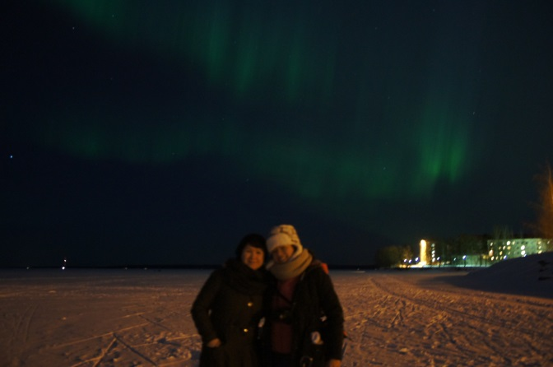
И теперь я обращаюсь к тем, кто все еще сомневается ехать или нет: «Дерзайте и не бойтесь! Это время вы запомните навсегда». Единственно трудная и грустная часть – уезжать и говорить Good Bye всем тем, кто стал по-настоящему близок.
Огромное спасибо Сыктывкарскому лесному институту и в особенности нашему международному отделу, благодаря которому состоялась это незабываемое путешествие.

Ольга Залесова,
ФЭиУ, БУАиА

